Рекомендации для родителей в период с 04.05.2020 по 27.05. 2020
Уважаемые родители! Если у вас возникли вопросы, звоните или пишите в группу WhatsApp.
Воспитатели: Васильева О. В., Зубкова С. Н.
Понедельник  04.05. | 1. ФЦКМ (формирование целостной картины мира) | «Мой город» https://www.culture.ru/institutes/28750/vystavochnyi-zal-dom-kupechestva
 | 2. Физическая культура | См. в конце таблицы. Видео отправлено в группу WhatsApp
Вторник  05.05. | 1.Лепка | «Чашечка» https://www.culture.ru/institutes/28750/vystavochnyi-zal-dom-kupechestva
 | 2.Музыка | По плану муз. руководителя
Среда  06.05. | ФЭМП (формирование элементарных математических представлений) | Развитие внимания. Порядковый счёт. https://iqsha.ru/uprazhneniya/run/najjdi-paru/5-let https://iqsha.ru/uprazhneniya/run/veselii-schet-do-10/5-let
 | 2.Физическая культура | См. в конце таблицы
Четверг  07.05 | 1.Развитие речи | «Составление описательного рассказа о внешнем виде детей» http://www.myshared.ru/slide/1005648/
 | 2.Музыка | По плану муз. руководителя
Пятница  08.05. | 1. Аппликация | «Парусные лодочки» https://vnitkah.ru/applikatsiya/applikaciya-korablik.php
 | 3.Физическая культура | См. в конце таблицы

Вторник  12.05. | 1.Рисование | «Расцвели красивые цветы»  https://www.youtube.com/watch?v=X9M-95tq1g8
 | 2. Музыка | По плану муз. руководителя
Среда  13.05. | 1. ФЭМП (формирование элементарных математических представлений | Отношение предметов по величине. Числовой ряд https://iqsha.ru/uprazhneniya/run/kinds-of-objects/5-let https://iqsha.ru/uprazhneniya/run/kinds-of-objects/5-let https://iqsha.ru/uprazhneniya/run/porjadok-chisel-do10/5-let
 | 2. Музыка | По плану музыкального руководителя.
Четверг  14.05. | 1. Развитие речи | Звуковая культура речи. Звуки Р, Р* https://www.youtube.com/watch?v=AJXCQV7w50w  https://iqsha.ru/uprazhneniya/run/mnozhestvennoe-chislo/5-let
 | 2.Музыка | По плану муз. руководителя
Пятница  16.05. | 1. Конструирование | «Как листик стал бумажным самолётиком» https://www.youtube.com/watch?v=mN0V70yYlSI
 | 2.Физическая культура | См. в конце таблицы

Понедельник  18.05. | 1. ФЦКМ (формирование целостной картины мира) | «Путешествие в прошлое кресла»  https://www.youtube.com/watch?v=LKuN8abdjz8
 | 3.Физкультура | См. в конце таблицы
Вторник  19.05. | 1.Лепка | «Жуки на цветочной клумбе»  https://www.youtube.com/watch?v=3TUCkAmR0tA
 | 2.Музыка | По плану муз. руководителя
Среда  20.05. | 1. ФЭМП (формирование элементарных математических представлений) | «Числовая прямая, Сравни картинку.  https://iqsha.ru/uprazhneniya/run/chislovaja-prjamaja-do-10/5-let  https://iqsha.ru/uprazhneniya/run/podberi-uzor-4stupen/5-let
 | 2.Физическая культура | См. в конце таблицы
Четверг  21.05. | 1. Подготовка к обучению грамоте | Буквенные пары https://iqsha.ru/uprazhneniya/run/bykvopari/6-let
 | 2.Музыка | https://iqsha.ru/uprazhneniya/run/porjadok-chisel-do10/5-let
Пятница  22.05. | 1. Восприятие художественной литературы | Чтение словацкой сказки «У солнышка в гостях» https://detskiychas.ru/audio-skazki/u_solnyshka_v_gostyah/
 | 2.Рисование | «Красный в точечку жучок, спасет от тли он наш цветок» https://www.youtube.com/watch?v=kmKmMYwcB2Q
 | 3.Физическая культура | См. в конце таблицы

Понедельник  25.05. | 1. ОБЖ | «Поведение на воде»  https://www.youtube.com/watch?v=V6kpDj7nrnc
 | 2.Физкультура | См. в конце таблицы
Вторник  26.05. | 1Рисование | «Рыбки плавают в пруду»  https://www.youtube.com/watch?v=Z6gK-a5ZbbE
 | 2.Музыка | По плану муз. руководителя
Среда  27.05 | 1.ФЭМП (формирование элементарных математических представлений). | « Геометрические фигуры». «Соотнесение цифры и числа».https://iqsha.ru/uprazhneniya/run/sootnosim-figuru-s-predmetom-2-stupen/5-let https://iqsha.ru/uprazhneniya/run/sootnosim-predmety-i-chisla-do-10/5-let
 | 2.Физическая культура | См. в конце таблицы
Четверг  28.05 | 1.Восприятие художественной литературы | Чтение стихотворений о весенних деревьях. Заучивание Е.Благининой «Черёмуха» https://www.stihi-rus.ru/1/Esenin/152.htm
 | 2.Музыка | По плану муз. руководителя
Пятница  29.05. | 1. Конструирование | «Как одноэтажный дом стал двухэтажным» https://www.youtube.com/watch?v=P5fPrJrbgBY
 | 2.Физическая культура | См. в конце таблицы

Рекомендации по физической культуре
Ежедневно выполнять комплекс общеразвивающих упражнений (чередовать)

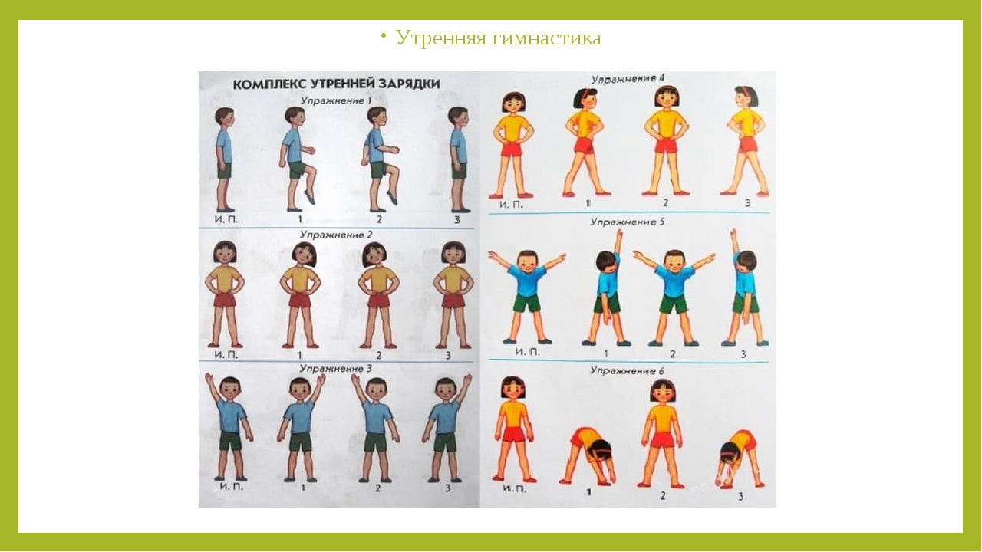

Комплекс упражнений «Рисуем фигуры»
1 | «Рисуем головой квадрат» | И.П. – О.С.;  1 - наклон головы вперед; 2 – наклон головы влево;  3 – наклон головы назад;  4 – наклон головы вправо. | 3- 4раза
2 | «Рисуем кистями круги» | И.П. – О.С., руки вперед;  1-4- круговые вращение кистями наружу; 1-4 круговые движения кистями внутрь. | 3 - 4 раза
3 | «Рисуем прямые линии руками» | И.П. – О.С., правая рука вверху, левая внизу; 1-2 –отведение рук назад; 3-4 – то же, левая вверху, правая внизу. | 3 - 4 раза
4 | «Рисуем плечами овалы» | И.П. – средняя стойка, руки к плечам;  1-4- круговые вращение плечами вперед;  1-4 круговые движения плечами назад. | 3 - 4 раза
5 | «Рисуем точку» | И.П. – О.С., 1 – приседание, руки вперед;  2 – И.П. | 10 раз
6 | «Рисуем много точек» | И.П. – О.С., 1-прыжок вперед; 2 – назад; 3 – влево;  4 - вправо. | 4 раза

Комплекс упражнений

№ | Описание упражнения | Дозировка | Организационно-методические указания
1 | «СТРУНКА»  И. П. - основная стойка, руки на поясе.  1 - подняться на носки, руки дугами вверх;  2 - медленно вернуться в и. п. | 4-5 раз счет медленный | Спина прямая,  выше на носки, дышать глубоко
2 | «УШКИ»  И. П. - стойка ноги на ширине плеч, руки на поясе.  1 - наклон головы к правому плечу;  2 - И. П.  3 - наклон головы к левому плечу;  4 - И. П. | 3-4 раза | Плечи не поднимать.
3 | «НАКЛОНЫ-ПРУЖИНКИ»  И. П. – стойка ноги на ширине плеч, руки вдоль туловища.  1 - руки вверх.  2-5 - пружинящие наклоны вперед;  6 - вернуться в и. п. | 4 раза | Руки прямые,  наклоны ниже.
4 | «ДОСТАНЬ ДО ПЯТКИ»  И. П. - широкая стойка ноги врозь, руки опущены, висят.  1 - прогибаясь назад, слегка согнув колени, стараться правой рукой дотянуться до пятки правой ноги.  2 - вернуться в и. п.  3 - то же к правой;  4 - вернуться в и. п. | 3-4 раза | Прогибаться больше,  держать равновесие.
5 | «ЛОШАДКИ»  И. П. - стойка руки вперед.  1 - поднять правую ногу, согнутую в колене, оттянув носок вниз, с одновременным махом обеих прямых рук назад.  2 - вернуться в и. п.  3 - поднять левую ногу, согнутую в колене, оттянув носок вниз, с одновременным махом обеих прямых рук назад.  4 — вернуться в и. п. | 3-4 раза | Ноги выше,  носок оттянут,  вперед не наклоняться.
6 | «ПОДСКОКИ»  И. П. - стойка руки на поясе.  1-8 — подскоки на двух ногах. | 3 раза | Прыгать выше,  выполнять под счет.  Прыжки переходят в ходьбу на месте.
Всем спортивных успехов!

